Հավելված N4

ՀՀ բնապահպանության նախարարի

5 օգոստոսի 2014թ. 220-Ն հրամանի

Ա Ն Ձ Ն Ա Գ Ի Ր
<<ՉԻՆՉԻՆԻ ԱՆԿՅՈՒՆԱՅԻՆ ԱՆՆԵՐԴԱՇՆԱԿՈՒԹՅՈՒՆ>>
ԲՆՈՒԹՅԱՆ ՀՈՒՇԱՐՁԱՆԻ
- Դասակարգումը՝
Տիպ` Երկրաբանական, ենթատիպ` Տեկտոնական

- Տեղադիրքը և աշխարհագրական կոորդինատները
Գտնվում է ՀՀ Տավուշի մարզի Չինչին գյուղի հարավ-արևելյան եզրին: Կոորդինատներ X-530129,30; Y-4530121,91*:
Սահմանային կետ | Կոորդինատներ*
Ա | X | 530216,26
Ա | Y | 4530246,08
Բ | X | 530255,38
Բ | Y | 4530225,12
Գ | X | 530119,84
Գ | Y | 4530022,51
Դ | X | 530026,22
Դ | Y | 4530104,95
*Կոորդինատային համակարգը՝ Pulkovo 1942, մետրական ցանցով

- Նկարագրությունը, չափագրությունը և վիճակը
    - Հուշարձանն իրենից ներկայացնում է բնական երկրաբանական մերկացում: Այստեղ հստակ երևում է, որ վերին կավճի ստորին տուրոնի ենթահարկի (93.5 -91.5 մլն տարի առաջ ընկած ժամանակահատված) հրաբխային արտաժայթուք (միջին կազմի 3մ հզորությամբ բաց կարմրա-շագանակագույն պլագիոկլազային պորֆիրիտներ) մոտ 15-200 անկյունային ներդաշնակությամբ վերածածկում են վերին կավճի սենոմանի հարկի (99.6 – 93.5 մլն տարի առաջ ընկած ժաամանակահատված) հզոր ստվարաշերտի վերին մասը: Վերջինս ներկայացված է բաց մոխրագույն տուֆավազաքարերով: Սենոմանի հրաբխանստվածքային հաստվածքը ստորին մասում ներկայացված է հիմքային խառնաքարերով, միջին մասում` պելիտոմորֆ կրաքարերով և մերգելներով, իսկ վերին մասում` տուֆավազաքարերով, որոնք ի սկզբանե տեղադրված են եղել միմյանց վրա ներդաշնակորեն` մեծ հորիզոնական դիրքերով: Այնուհետև լեռնակազմական տեկտոնական գործընթացների ընթացքում, որը տևել է մի քանի հարյուր հազար տարուց մինչև մեկ միլիոն տարի, նրանք ենթարկվել են որոշակի ծալքավորման: Երկրաժամանակագրական իմաստով պլագիոկլազային պորֆիրիտները առաջացել են նշված ժամանակահատվածից հետո և աններդաշնակորեն ծածկել են արդեն իսկ ծալքավորված հրաբխանստվածքային ստվարաշերտը` առաջացնելով վերը նշված անկյունային աններդաշնակությունը:
    - Հուշարձանի հզորությունը մոտ 5մ է, հարավ-արևմուտքից հյուսիս-արևելք ձգվածությունը` 7մ:
    - Վիճակը բարվոք է, բնականին մոտ:
- Սահմանների և պահպանման գոտու նկարագրությունը, մակերեսը, քարտեզ-հատակագիծը
1) Ըստ Հավելվածում ներկայացված սխեմատիկ քարտեզի` տարածքի հյուսիսային Ա հանգուցակետը գտնվում է 2 գրունտային ճանապարհների հատման կետից 32,0 մ դեպի հարավ: Ա կետից սահմանագիծը դեպի հարավ-արևելք անցնելով 45,0 մ՝ միանում է Բ կետին, վորտեղից թեքվելով դեպի հարավ-արևմուտք (248,2 մ)՝ միանում է Գ կետին: Գ կետից սահմանագիծը հյուսիս-արևմտյան ուղղությամբ անցնելով 124,3 մ՝ միանում է Դ կետին, որտեղից էլ թեքվելով դեպի հյուսիս-արևելք (236,4 մ)՝ միանում է Ա հանգուցակետին:
2) Պահպանման գոտու ընդհանուր մակերեսը կազմում է 2,0 հա, ծովի մակարդակից բարձրությունը՝ 1225-1275 մ: Պահպանման գոտու սահմանագծի ընդհանուր երկարությունը 653,9 մ է, հյուսիսից հարավ ձգվածությունը՝ 230 մ, արևելքից արևմուտք ձգվածությունը՝ 230 մ:
- Տվյալներ սեփականատիրոջ և հողօգտագործողի մասին
Չինչին գյուղական համայնք:
- Պահպանության և օգտագործման ռեժիմի առանձնահատկությունները
    - <<Բնության հատուկ պահպանվող տարածքների մասին>> Հայաստանի Հանրապետության օրենքի 19-րդ հոդվածի համաձայն արգելվում են՝
ա. երկրաբանական ուuումնաuիրության աշխատանքները (հողային ծածկույթի խախտումով),
բ. oգտակար հանածոների հանքավայրերի, երևակումների շահագործումը,
գ. շինարարական և պայթեցման աշխատանքներ
դ. բնության հուշարձանի արտաքին տեսքը խաթարող ցանկացած գործունեություն:
    - Թույլատրվում է`
ա. ճանաչողական զբոսաշրջության կազմակերպումը.
բ. ուսումնաարտադրական պրակտիկաների անցկացումը.
գ. զբոսաշրջիկների և այցելուների սպասարկման ծառայությունների կազմակերպումը:
- Տվյալներ պահպանություն իրականացնող սուբյեկտի մասին
Չինչին գյուղական համայնք:

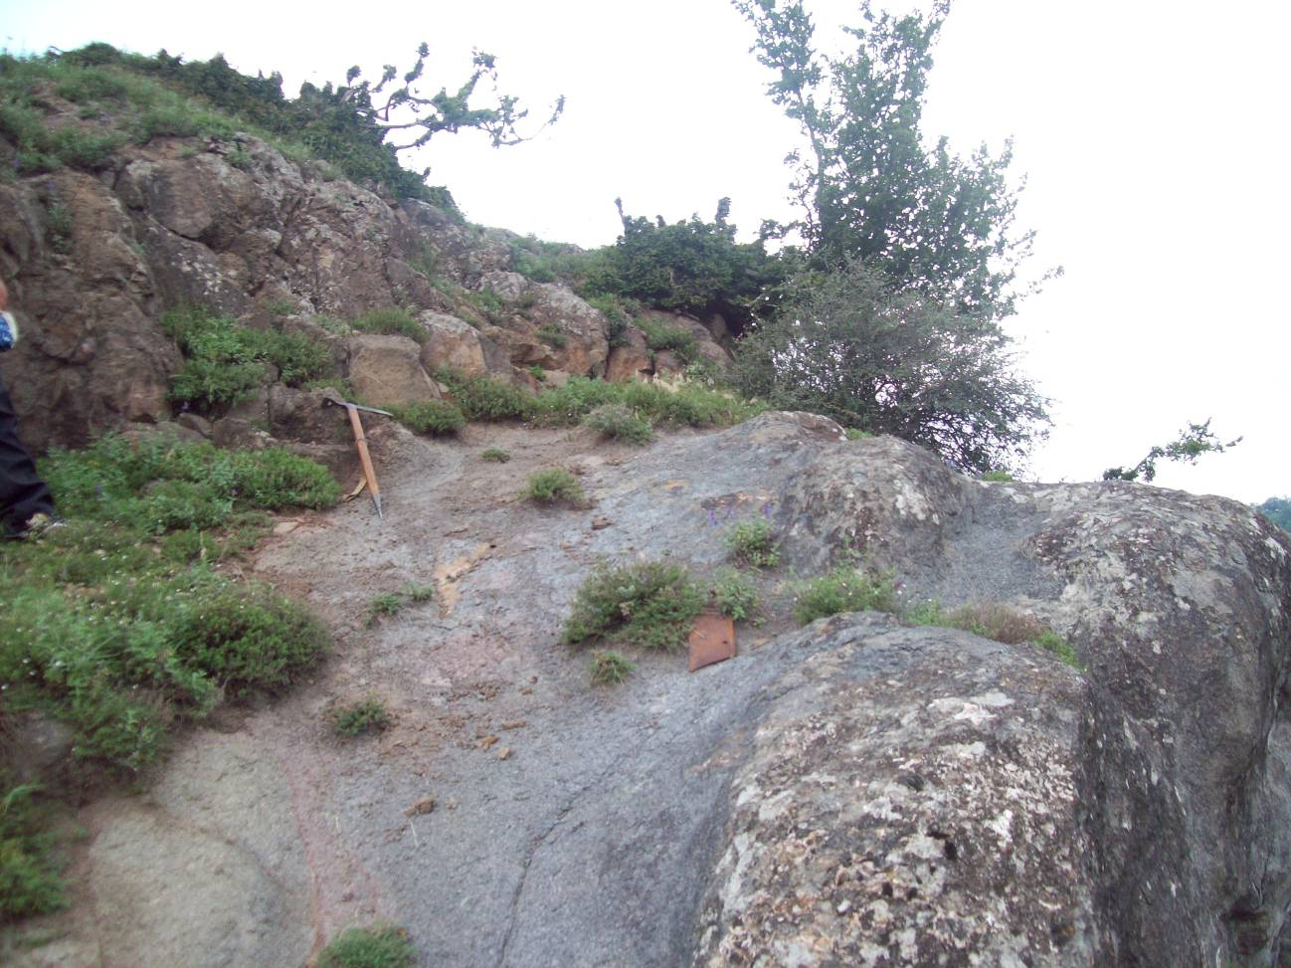

Հավելված
<<Չինչինի անկյունային
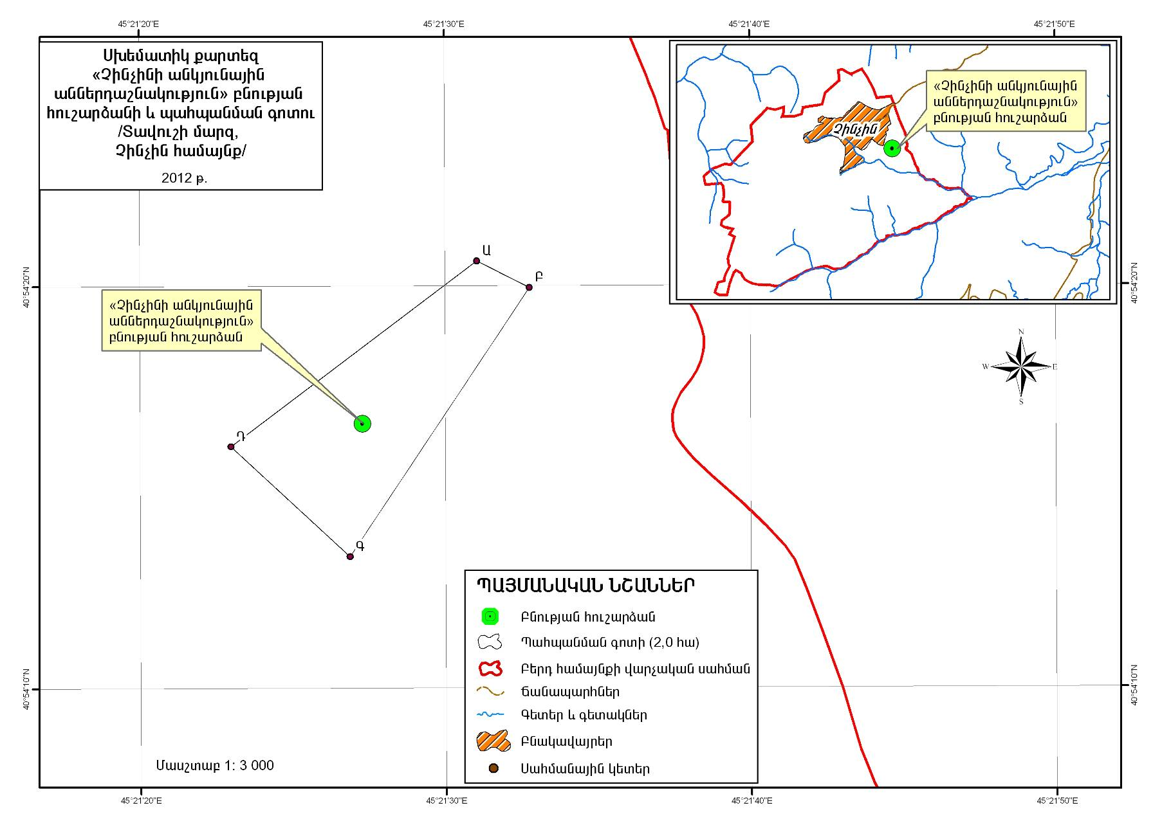
աններդաշնակություն>> բնության
հուշարձանի անձնագրի

